

Clé de licence support du plugin

Vous êtes distributeur/partenaire
A/ Une fois le plugin installé, en fin de section “Distribution du plugin”, cliquez directement sur le lien Enregistrer le plugin
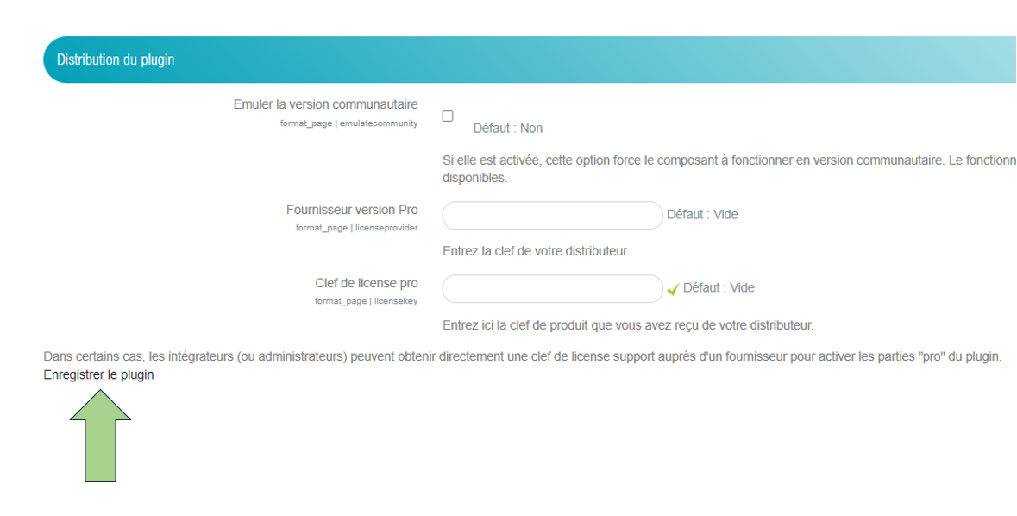
B/ Sur l'interface :
- Entrez le code fournisseur : apl
- Entrez votre code partenaire : Il vous a été délivré par ActiveProLearn
- Validez
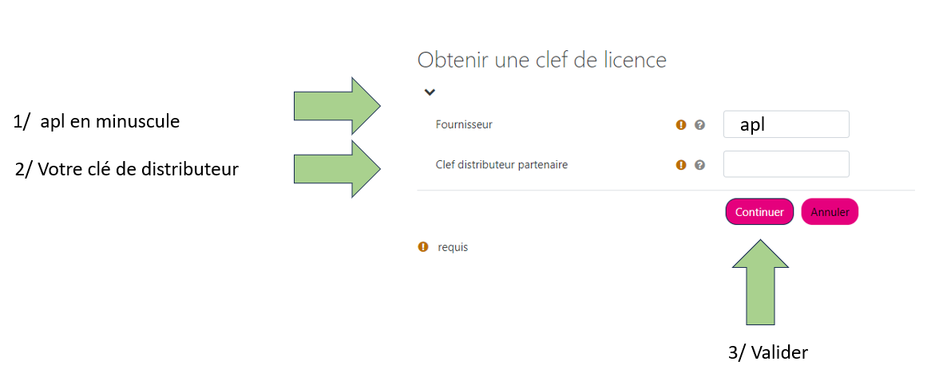
C/ Sur l'interface :
- Sélectionnez l'option de licence : Setup (ou renouvellement année n+1)
- Validez.
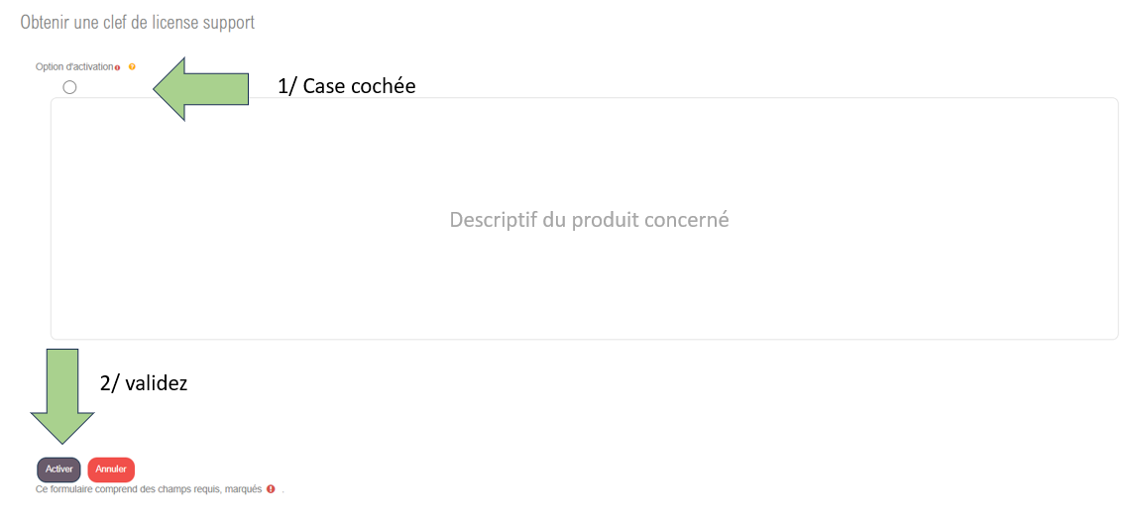
- Le code d’activation de TMA est enregistré dans le plugin et la version “Pro” est disponible (une coche verte doit apparaître à droite du champ de licence).

Utilisation du plugin sur plusieurs instances
Il est possible d'obtenir une extension de validité de vos codes d'activation sur plusieurs instances, par exemple pour permettre le fonctionnement complet sur un domaine de test ou de qualification. Contactez nous pour faire enregistrer les domaines annexes.
Cette possibilité convient également au déploiement du plugin sur plusieurs domaine de production, en fonction des accords de licence dont vous bénéficiez. Dans ce cas, la même clef est valide sur l'ensemble de vos domaines.

Vous obtenez directement le plugin auprès d'ActiveProLearn
Une fois le plugin installé, dans la section “Distribution du plugin” des réglages centraux du plugin,
- Entrez le code fournisseur : apl
- Entrez la clef d'activation (la clef vous aura été communiquée par APL)
- Validez.
- Le code d’activation de TMA est enregistré dans le plugin et la version “Pro” est disponible (une coche verte doit apparaître à droite du champ de licence).

Vous obtenez le plugin par un redistributeur
Une fois le plugin installé, dans la section “Distribution du plugin” des réglages centraux du plugin,
- Entrez le code fournisseur et la clef d'activation (ils vous ont ont été communiqués par votre distributeur)
- Validez.
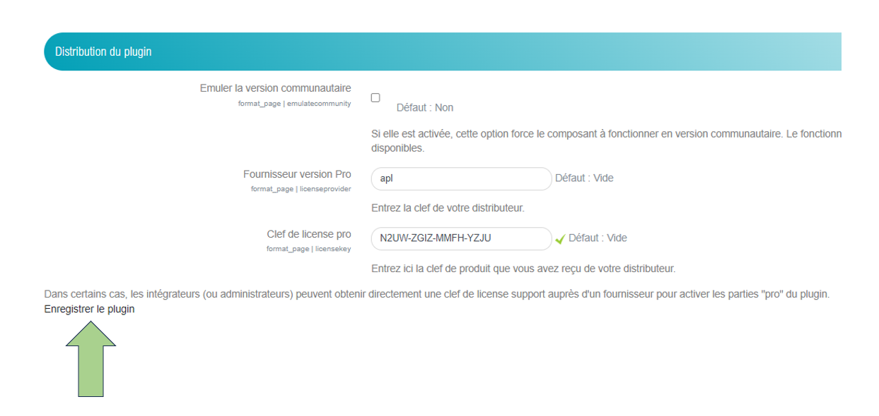
Le code d’activation de TMA est enregistré dans le plugin et la version “Pro” est disponible (une coche verte doit apparaître à droite du champ de licence).

Index des plugins - Accueil du catalogue

